Индивидуальный проект

Пятый этап

Желдакова Виктория Алексеевна

Содержание

# 1 Цель работы

* Сделать записи для персональных проектов.
* Сделать пост по прошедшей неделе.
* Добавить пост на тему “Языки научного программирования”.

# 2 Выполнение лабораторной работы

Для создания проекта перешли в каталог /content/project/example/ и изменяли в нём файл index.md (рис. 1 и рис. 2)

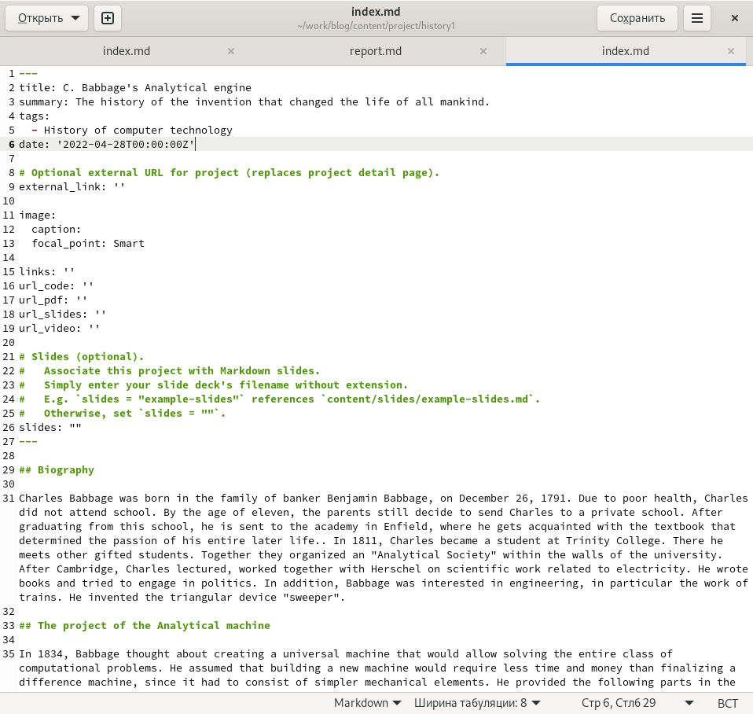

Рис. 1: Создание проекта

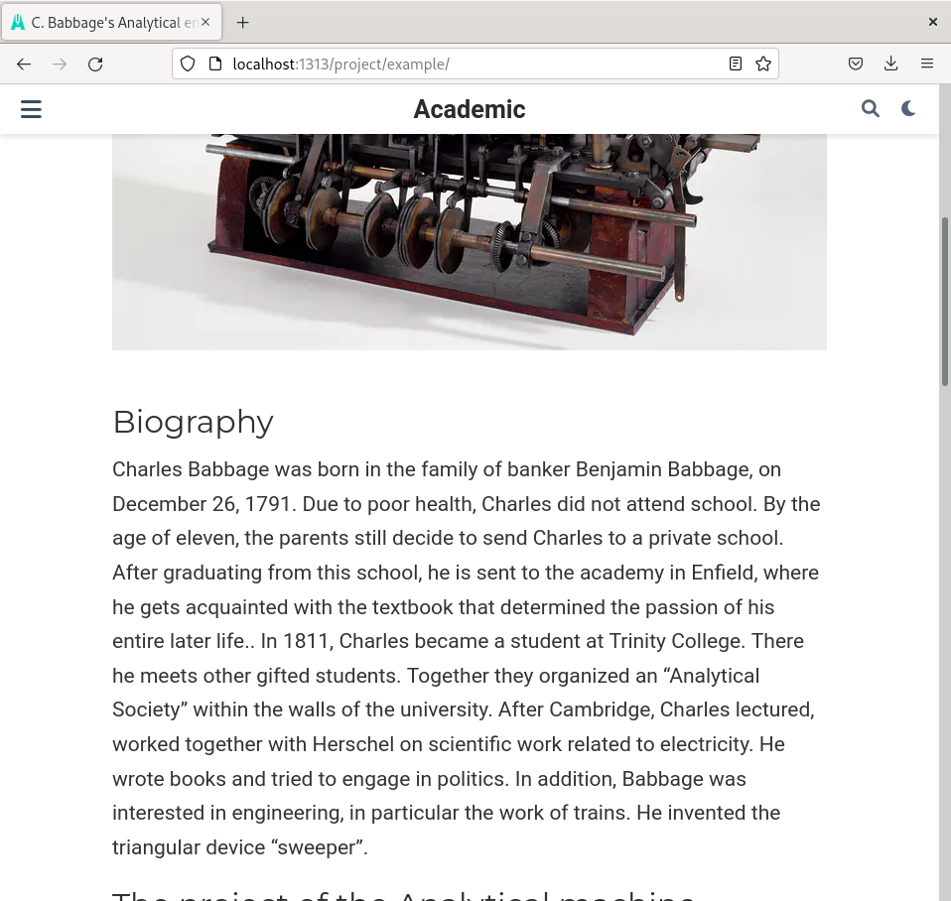

Рис. 2: Результат создания проекта

Используя команду hugo new post создали файлы для нового поста по прошедшей неделе и для поста по выбранной теме. Оформили посты и сохранили (рис. 3, рис. 4, рис. 5 и рис. 6).

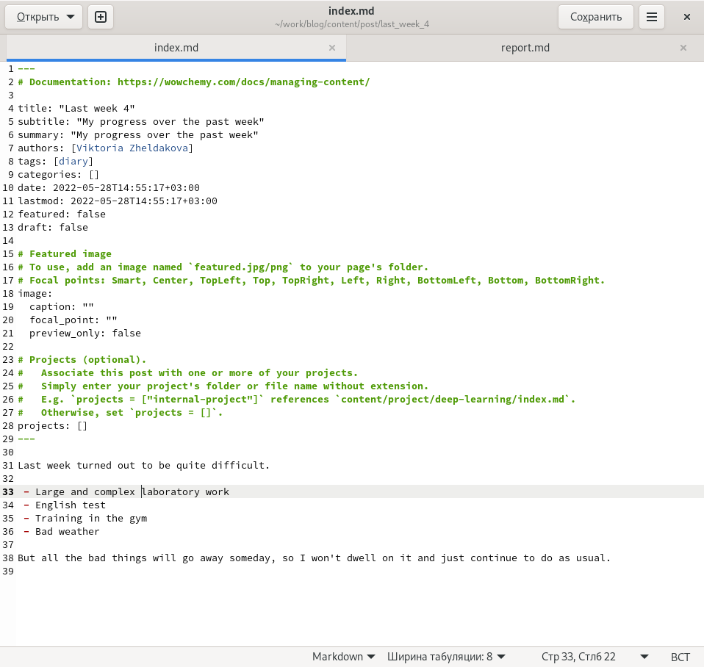

Рис. 3: Создание поста по прошедшей неделе

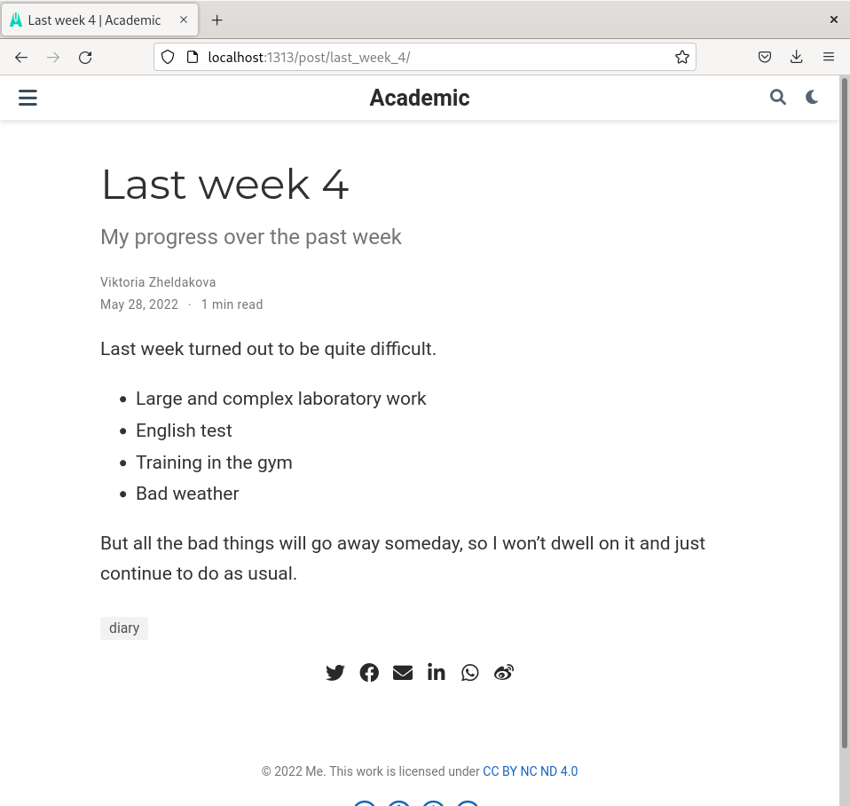

Рис. 4: Результат добавления поста по прошедшей неделе

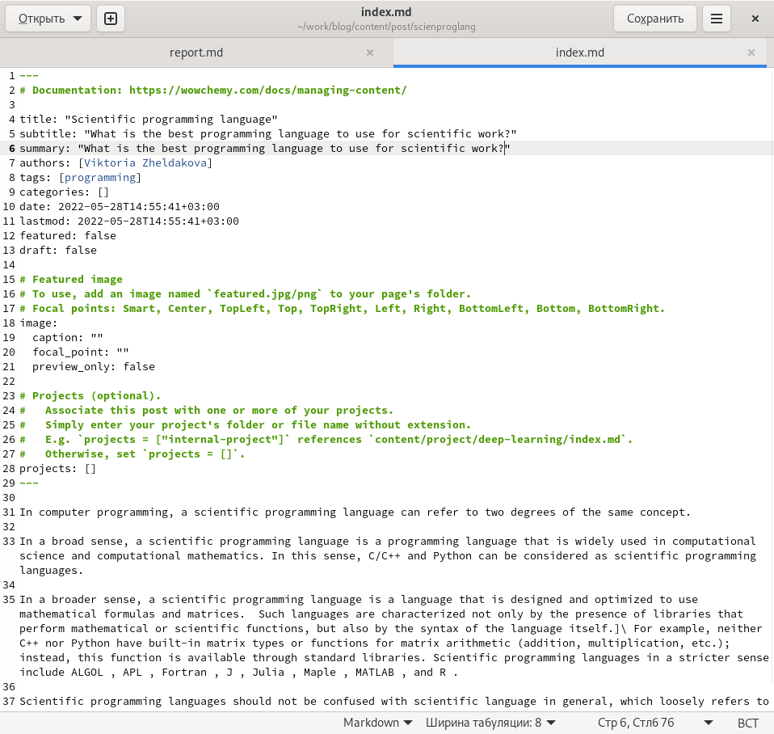

Рис. 5: Создание поста по теме на выбор



Рис. 6: Результат добавления поста по теме на выбор

# 3 Выводы

* Сделали записи для персональных проектов.
* Сделали пост по прошедшей неделе.
* Добавили пост на тему “Языки научного программирования”.